Дровосеков Д.А. КМБ-16

Проверим отказоустойчивость, отключим IBR, FWR, R1, ping с PC3 на PC0

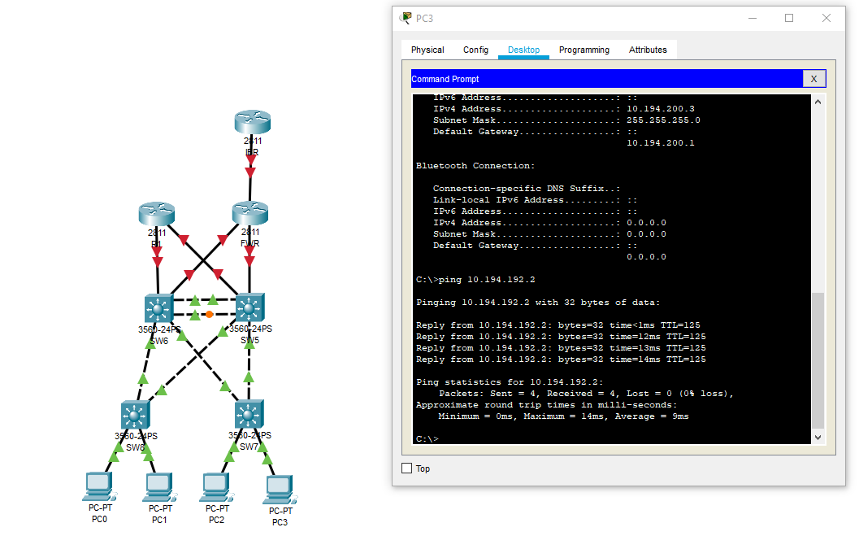

Отключим коммутатор SW5

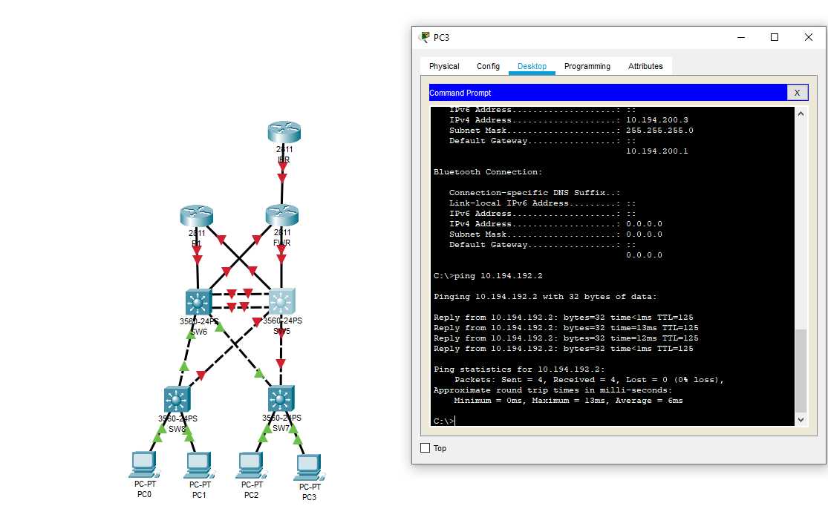

1. Определить в схеме маршрутизации ЛВС механизмы и средства обеспечения отказоустойчивости и масштабирования.

Два коммутатора на уровне распределения SW5 и SW6, взаимно заменяют друг друга.

Использование протокола OSPF, динамически перестраивает схему маршрутизации

Дополнительный канал связи между SW5 и SW6.

2. Какие сложности могут возникнуть в процессе реализации политик безопасности (межсетевом экранировании, организации VPN) при построении маршрутизируемых ЛВС?

Настройка организации перестройки маршрута при отказе оборудования, учитывая политики, может быть корректно, только при учете текущей топологии. Сложность настройки межсетевых экранов, при дублировании оборудования на уровне распределения и динамической маршрутизации.

3. Смоделировать процесс асимметричной маршрутизации ЛВС. Каким требованиям должны удовлетворять средства защиты информации при поддержке асимметричной маршрутизации? Асимметричная маршрутизация - каждый маршрутизатор принимает свое решение автономно, основываясь на информации, которую он имеет в своей собственной таблице маршрутизации, факт, что у одного маршрутизатора есть определенная информация в его таблице маршрутизации, не означает, что у других маршрутизаторов есть та же самая информация, маршрутная информация о пути от одной сети до другой не обеспечивает маршрутную информацию об обратном пути. При администрировании сети и реализации политик безопасности это необходимо учитывать. Следует контролировать наличие у маршрутизаторов достаточной информации для построения маршрута между двумя любыми оконечными устройствами в сети.